RESURSĂ EDUCAȚIONALĂ DESCHIS
Fișă de lucru (grupa mare)
DȘ-Matematică

- Colorează tot atâtea elemente câte îți indică cifra corespunzătoare.

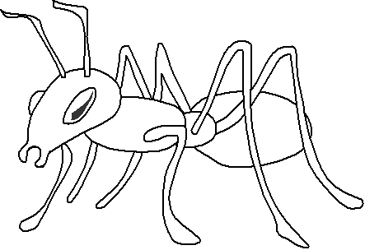
6
5
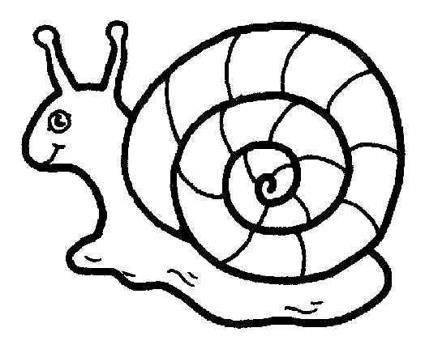

7

- Formează prin încercuire mulțimi de elemente de același fel.
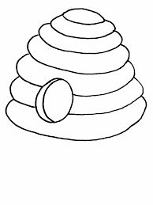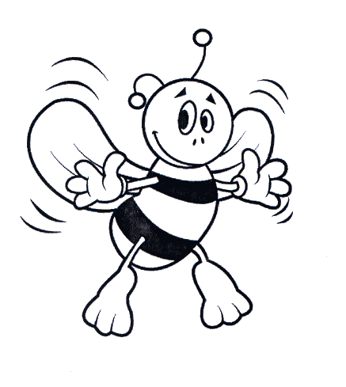

3. Colorează cu albastru cercurile , cu roșu triunghiurile și cu verde pătratele.

